昆明市公安局呈贡分局2025年公安信息网安全加固（二期）延续、三期建设、便民服务中心边界接入公安网整改及基础环境维护项目

- 项目名称
公安信息网安全加固（二期）延续、三期建设、便民服务中心边界接入公安网整改及基础环境维护项目
- 立项依据
1.关于开展全市公安机关信息系统网络安全等级保护工作的通知（昆公明传﹝2018﹞533号）《关于完成全市公安机关等保三级系统测评工作的紧急通知》《昆公信明传（2020）777号》；2.依据《关于规范公安信息网联接政务（行政）服务中心和公安业务自助办理终端审批管理工作的通知》（公传发[2018]658）要求开展工作；3.根据云南省公安厅《云南公安信息网运行管理办法》、《云南公安信息化机房运维管理规范》以及《云南省公安机关网络安全事件应急预案》的要求，开展工作。
- 项目实施单位
单位名称：昆明市公安局呈贡分局
组织机构代码：11530121015129413H（统一社会信用代码）
地址：呈贡区祥和街547号
联系电话：67479820
法人代表：徐云辉
经费来源：财政预算拨款
单位概况：昆明市公安局呈贡分局为一级预算单位，主要职能为贯彻执行党和国家公安工作的路线、方针、政策及法律、法规。组织实施全区公安机关开展全局性业务工作和重大警务活动。
- 项目基本概况
开展2025年公安信息网网络安全加固（二期）项目工作。主要包括看守所、拘留所等部门的信息系统第三级等级保护及物理环境整改提升等方面的工作。2.随着“放管服”改革向纵深推进，公安机关进驻地方政务（行政）服务中心（以下简称“服务中心”）的需求日益迫切，为进一步规范相关审批管理工作，规范公安信息网联接服务中心和自助终端的审批管理，保护公安信息网和公安信息。
- 项目实施内容
1.开展2025年公安信息网网络安全加固（二期）项目工作。主要包括看守所、拘留所等部门的信息系统第三级等级保护及物理环境整改提升等方面的工作。2.随着“放管服”改革向纵深推进，公安机关进驻地方政务（行政）服务中心（以下简称“服务中心”）的需求日益迫切。为方便业务办理，部分区县将公安信息网直接联接服务中心或公安业务自助办理终端（以下简称“自助终端”），给公安信息网带来较大安全风险。为进一步规范相关审批管理工作，规范公安信息网联接服务中心和自助终端的审批管理，保护公安信息网和公安信息。
- 资金安排情况
2025年安排一般公共预算资金500000元。
- 项目实施计划
1.完成拘留所、看守所装及公安大楼12楼、7个派出所一是对中心机房物理环境的升级改造（整改网络线缆、建设动力环境及温湿度系统、门禁消防系统、应急电源系统等），达到网络机房标准要求；二是建设一体化安全网管系统及入侵防御系统，提升网络及承载系统的安全防御能力；三是升级完善看守所监控平台系统，修复堵塞系统平台服务器、流媒体服务器、存储服务器等主机设备的高危漏洞，提升系统平台的自身防御能力；四是建设网络安全审计系统（含数据库安全审计、日志审计等）防止系统平台及其数据库被恶意攻击和修改。五是结合工作实际，在大楼12楼小机房及7个派出所机房增加应急电源系统，保障指挥调度、接处警及派出所勤务指挥室在市电供应中断的情况下的正常运行及1个第三级信息系统的等级保护工作。
2.确保公安信息网网络安全，防止失泄密情况的发生，为人民群众提供高效、快捷、专业的便民服务；3.保障分局公安三级网及其基础环境和各类信息化系统设备的日常运维保障工作，为分局提供平稳、安全运行的信息化运维保障服务。
- 项目实施成效
1.通过项目的实施改变网络安全防御的单点模式，变被动防御为主动防御，增强呈贡分局公安信息网络应对安全威胁的“抵抗力”。实现“运维服务更主动、安全管控更智能、网络防护分牢固”的工作目标。2.通过便民服务中心公安信息网边界接入整改，提升公安信息网的安全防护能力，同时保障便民业务的持续顺利开展。3.通过完善公安信息网络及基础环境的运行维护效率，为分局日常业务工作的开展提供基础网络支撑，同时提出网络安全事件应急处置的能力。
- 项目绩效目标表
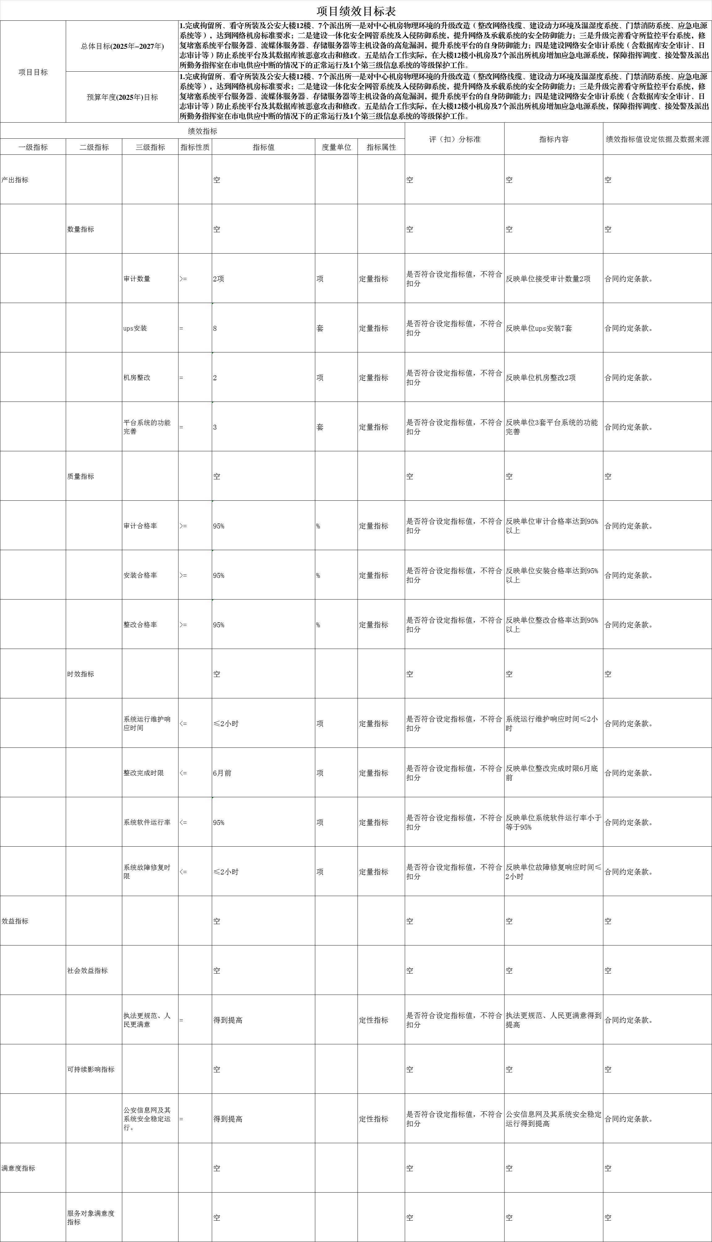
昆明市公安局呈贡分局
2025年3月19日

